GAUTENGSE DEPARTEMENT VAN ONDERWYS
SENIORSERTIFIKAAT-EKSAMEN

LANDBOUWETENSKAP HG

TYD: 3 uur

PUNTE: 400

BENODIGDHEDE:

- ’n Goedgekeurde (nieprogrammeerbare) wetenskaplike sakrekenaar

INSTRUKSIES:

- Beantwoord ALLE vrae.
- Beantwoord Vraag 1A (meerkeusevrae) op die antwoordblad op die binneste omslag van jou antwoordboek.
- Gebruik deurgaans dieselfde vraagnommers as in die vraestel, byvoorbeeld 2.1.1.
- Skenk asseblief aandag aan die leesbaarheid van jou handskrif en die netheid van jou werk.

AFDELING A

VRAAG 1A

MEERKEUSEVRAE

1.1 Die volgende vrae is voorsien van vier moontlike antwoorde waarvan slegs EEN moontlikheid in elke geval korrek is. Dui die antwoord aan deur ’n kruisie (X) oor die toepaslike letter op die antwoordblad op die binneste omslag van jou antwoordboek te maak, byvoorbeeld

A | B | C | D

1.1.1 Die aanwesigheid van mangaan verander die kleur van kwarts na

- pers.
- bruin.
- swart.
- geel.

1.1.2 Grond met ’n rooi kleur dui op die teenwoordigheid van

- kalk.
- organiese materiaal.
- ysteroksiedes
- aluminiumverbindings.

1.1.3 ’n Grond wat yster in die ferri-vorm bevat, het

- geen suurstof.
- ’n geel kleur.
- genoeg suurstof.
- ’n groot hoeveelheid kalsium.

1.1.4 Hematiet in grond is verantwoordelik vir

- ’n rooi kleur.
- ’n geel kleur.
- ’n swart kleur.
- vlekke.

1.1.5 Onversadigde watervloei beteken water beweeg

- vanaf hoë vogspanningsgebiede na lae vogspanningsgebiede.
- opwaarts.
- afwaarts.
- van lae vogspanningsgebiede na hoë vogspanningsgebiede.

1.1.6 Watter een van die volgende bepaal nie die spoed van perkolasie deur grond nie?

- Infiltrasiekapasiteit van die bogrond
- Dreineerbaarheid van die ondergrond
- Mikrobe-aktiwiteite in die grond
- Waterkapasiteit van die grond

1.1.7 ’n Organiese bemestingstof wat die stikstofinhoud van grond verhoog, is

- kalksteenammoniumnitraat.
- rotsfosfaat.
- ghwano.
- landboukalk.

1.1.8 Die sakagtige membraan wat die dierlike embrio en embrionale vloeistof omsluit, is die

- allantois.
- chorion.
- plasenta.
- amnion.

1.1.9 Die proses waartydens die klimaksplantegroei vervang word deur ’n gemeenskap laer in die suksessiepatroon is

- plantsuksessie.
- plantsamestelling.
- retrogressie.
- gewasrotasie.

1.1.10 In grond word daar twee tipes kolloïdale materiale aangetref, naamlik

- klei en organiese materiaal.
- slik en klei.
- klei en vermikuliet.
- organiese materiaal en slik.

1.1.11 Die apparaat waarmee die semen tydens kunsmatige inseminasie in die baarmoeder van ’n koei geplaas word, staan bekend as ’n

- pulsator.
- emaskulator.
- pistolet.
- burdizzo.

1.1.12 Dolomitiese landboukalk word veral op suur, sanderige grond toegedien waar die reënval hoog is, omdat sulke grond arm is aan

- Ca en K.
- Ca en Mg.
- Ca en Fe.
- Ca en Mn.

1.1.13 In een sakkie 3:2:1 (26) is daar ______ kg stikstof.

- 4,3
- 6,5
- 8,5
- 13

1.1.14 ________ is voorbeelde van vrugte wat vegetatief partenokarpies is.

- Korente
- Perskes
- Aarbeie
- Piesangs

1.1.15 Die eindproduk van die donkerfase van fotosintese, is

- ATP.
- O₂.
- koolhidrate.
- proteïen.

1.1.16 Die hormoon wat by die vroulike dier verantwoordelik is vir die vloei van melk, is

- oksitosien.
- estrogeen.
- progesteroon.
- prolaktien.

1.1.17 Die bronstigheidskringloop by die koei duur normaalweg _______ dae.

- 19
- 20
- 21
- 22

1.1.18 Die hormoon wat deur die corpus luteum afgeskei word en dragtigheid in stand hou, is

- estrogeen.
- relaksien.
- oksitosien.
- progesteroon.

1.1.19 Die katioon wat die swakste deur kolloïde aangetrek word, is

- waterstof.
- kalium.
- kalsium.
- natrium.

1.1.20 Die spermatosoë word hoofsaaklik geberg in die

- vas deferens.  - epididymis.  - uretra.  - ovaria. | 20x2=(40)

VRAAG 1 B

1.2 Skryf die korrekte term vir elk van die volgende omskrywings langs die ooreenstemmende vraagnommer in jou antwoordboek.

1.2.1 Die ensiem in die dermsap wat verantwoordelik is vir die vertering van vette.

1.2.2 Die veldtipe wat op sandsteengrond aangetref word in die winterreënvalgebied.

1.2.3 Die hormoon wat by koeie gebruik word om sinchronisering van bronstigheid te weeg te bring.

1.2.4 Die gedeelte van die voerenergie wat die dier gebruik vir werkverrigting, instandhouding van liggaamstemperatuur en die opbou van nuwe produkte.

1.2.5 Die verskynsel waar een of albei testis in die buikholte agterbly en nie in die skrotum afsak nie.

1.2.6 Die metode van vegetatiewe voortplanting waar die ogie van ’n moederboom op ’n geskikte onderstam geënt word.

1.2.7 ’n Goedkoop, nie-proteïenstikstofbron wat algemeen in die rantsoene van herkouers ingesluit word.

1.2.8 Die proses in sanderige suurgrond waardeur mobilisering en migrasie van yster en aluminium na die B-horison plaasvind.

1.2.9 Die siekte wat voorkom in uitgegroeide diere wanneer te veel kalsium uit hulle skelette verwyder is.

1.2.10 Die metode wat gebruik word om kunsmis in ’n spesifieke plek te plaas met betrekking tot die saad of plant.

1.2.11 Grondporieë wat verantwoordelik is vir die dreinering en deurlugting van grond.

1.2.12 Die grondvoginhoud waarby plante nie meer genoeg water uit die grond kan bekom om in hul transpirasiebehoeftes te voorsien nie.

1.2.13 Die voormaag van die herkouer wat gekenmerk word deur talryke bladvormige uitsteeksels of blaaie.

1.2.14 Die vaste verhouding tussen oppervlakteverdamping en evapotranspirasie wat by ’n besproeiingskedulering in berekening gebring word.

1.2.15 Die toediening van kunsmis oor ’n breë area. | 15x2=(30)

VRAAG 1 C

Skryf die verwysingsletter (gebruik hoofletters) van die stelling/frase in kolom B wat die beste pas by die woorde in kolom A teenoor die ooreenstemmende vraagnommer in jou antwoordboek.

KOLOM A |  | KOLOM B
1. | Galsoute | A | Testosteroon
2. | Insulien | B | ’n Duidelik onderskeibare opeenvolging van grondlae
3. | Suurgrond | C | Progesteroon
4. | Glikogeen | D | Oormaat waterstofione
5. | Selle van Leydig | E | Absorpsie van vetsure
6. | Grondprofiel | F | Hoogste stadium in die proses van plantsuksessie
7. | Abomasum | G | Eilandjies van Langerhans
8. | Klimaksplante | H | Draermolekuul
9. | Aktiewe ysteropname | I | Reserwe enegiebron
10 | Kolon | J | Bestanddeel van alle proteïene
 |  | K | Absorpsie van water
 |  | L | Pionierplante
 |  | M | Ensiematiese vertering

10x2=(20)

VRAAG 1D

Bestudeer die skematiese voorstelling van ’n grondprofiel en beantwoord die vraag hieronder:

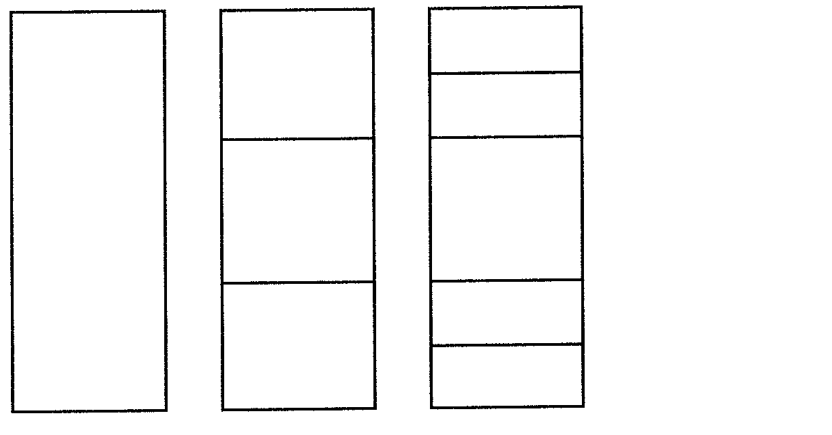
E

B
F

A
C
G
J

H

D
I

Skryf die letter van die gedeelte van die bogenoemde diagram neer waar die volgende aangetref word of plaasvind:

- Die grondvormingsone  - Soliede rots  - Vars/gedeeltelik ontbinde organiese stowwe  - Ideale grondprofiel  - Konsentrasie van klei  - Ongekonsolideerde materiaal  - Substrata  - Humus  - Oksiede van yster, aluminium en mangaan  - Ondergrond | (10)

TOTAAL VIR AFDELING A: | [100]

AFDELING B

VRAAG 2

Begin Vraag 2 asseblief op ’n nuwe bladsy.

2.1 Beantwoord die volgende vrae oor grond.

2.1.1 Definieer ’n grond

(a) profiel.  (b) horisont. | (2)  (2)

2.1.2 Wat word bedoel met die stelling grond is ’n oop sisteem? | (3)

2.1.3 Noem DRIE faktore wat aanleiding kan gee tot ’n homogene grondkleur. | (3)

2.2 Bestudeer die diagram wat die grondtekstuur voorstel en beantwoord die vrae wat volg:

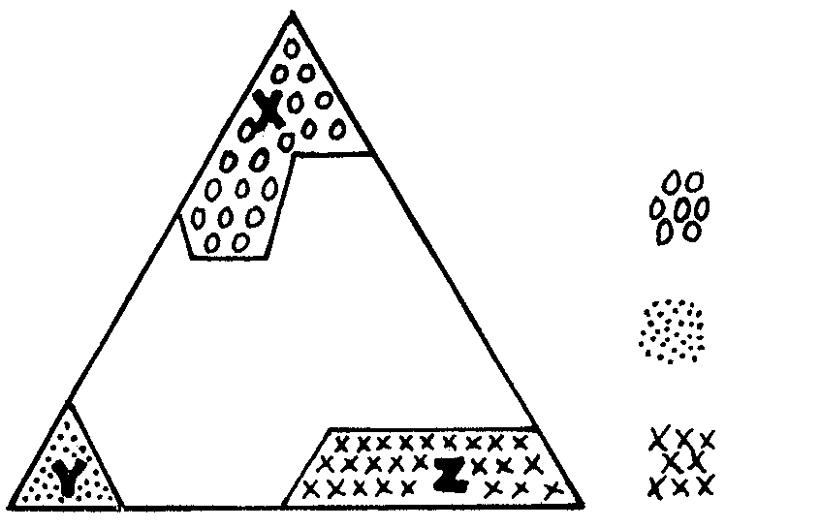

Klei

Sand

Slik

2.2.1 Wat word bedoel met grondtekstuur? | (2)

2.2.2 Wat is die benaderde deursneë van die gedeelte gemerk

(a) X?  (b) Z? | (1)  (1)

2.2.3 Verduidelik kortliks die beperking op produktiwiteit van ŉ grond wat deur X voorgestel word. | (7)

2.3 ’n Boer kan gebruik maak van die sogenaamde veldmetode om die grondtekstuur te bepaal in plaas van laboratoriumtoetsing.

2.3.1 Beskryf kortliks die veldmetodeproses. | (6)

2.3.2 Identifiseer die onderstaande tekstuurklasse. | (4)
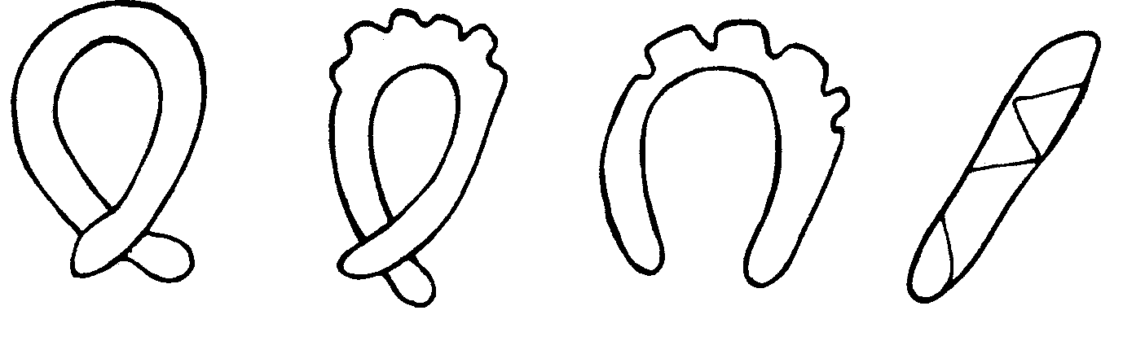
A
B
C
D

2.4 Bespreek die invloed van grondtemperatuur op gewasverbouing onder die volgende opskrifte:

2.4.1 Helling  2.4.2 Chemiese reaksie | (3)  (4)

2.5 Verduidelik die chemiese reaksies wat plaasvind indien brakgrond met gips (CaSO₄) behandel word. | (4)

2.6 Beantwoord die volgende vrae oor organiese materiaal:

2.6.1 Noem die invloede wat organiese materiaal op die fisiese eienskappe van grond het.  - Beskryf kortliks die chemiese invloed wat organiese materiaal op grond het. | (3)  (3)  [52]

VRAAG 3

3.1 Bestudeer die volgende diagram en beantwoord die vrae wat daarop volg.
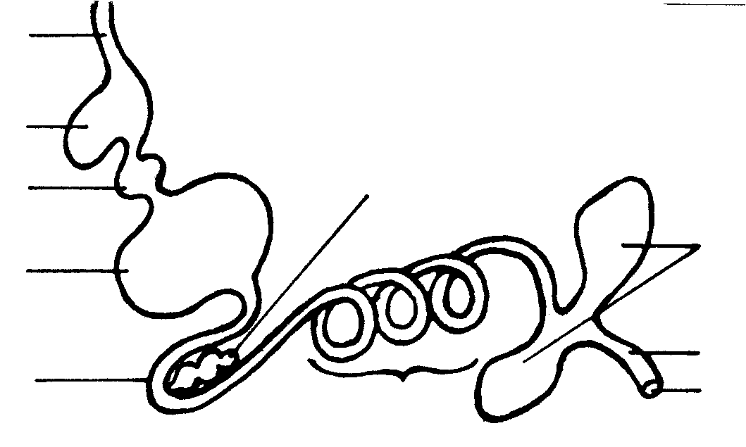
(i)
(ii)
(iii)
(v)
(vi)
(vii)
(viii)
(ix)
(x)

(iv)

3.1.1 Noem die plaasdier wat oor ’n spysverteringstelsel beskik soos wat hierbo aangedui word. | (1)

3.1.2 Verskaf die naam en die nommer van die gedeelte waarin die volgende plaasvind:

(a) Soutsuur word afgeskei  (b) Verteerde voedingstowwe word geabsorbeer  (c) Die voedsel word fyngemaal  (d) Die stoor en sagmaak van voedsel  (e) Die afskeiding van pankreassap | (1)  (1)  (1)  (1)  (1)

3.1.3 Hoe is strukture (iii) en (iv) struktureel aangepas vir hul funksies? | (2)

3.1.4 Benoem dele (i) tot(vi). | (6)

3.2 Beskryf kortliks die funksies van mikro-organismes in die rumen. | (9)

3.3 Beantwoord die volgende vrae wat verband hou met koolhidrate.

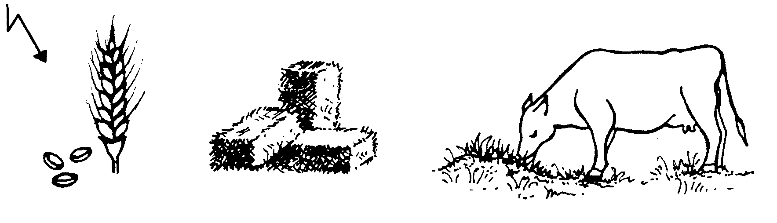
sonlig-energie
A
B
C

koring
hooi
weiding

3.3.1 Noem die proses waardeur koolhidrate in plante gevorm word (diagram A). | (1)

3.3.2 Noem TWEE voorbeelde van ruvesel soos geïllustreer deur diagramme B en C. | (2)

3.3.3 Noem DRIE redes waarom ruvesel ’n noodsaaklike bestanddeel van die rantsoen is. | (3)

3.3.4 Noem die funksies van koolhidrate. | (5)

3.4 Bereken die verteerbaarheidskoeffisiënt van die volgende droë ruvoer:

 | ’n Koei eet 30 kg hooi met ’n voginhoud van 10%.  8Kg mis word uitgeskei met ’n voginhoud van 25 %. | (8)

3.5 Gee ’n diagrammatiese opsomming om die verwantskap tussen verskillende bronne van voerenergie voor te stel. | (8)  [50]

VRAAG 4

4.1 Bestudeer die illustrasie hieronder en beantwoord die vrae wat daarop volg.

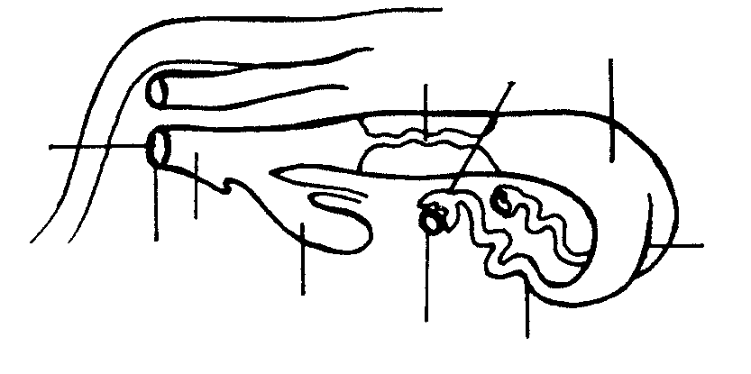
D
B
C

A

I
E
J

H
F
G

4.1.1 Watter letter stel die primêre geslagsorgaan voor? | (1)

4.1.2 Watter letter stel die plek voor waar bevrugting plaasvind? | (1)

4.1.3 Die implantering van die blastosist vind plaas in die gebied wat _________ gemerk is. | (1)

4.1.4 Watter letter verteenwoordig die plek waar semen tydens kunsmatige inseminasie ingeplant word | (1)

4.1.5 Uit watter DRIE lae bestaan letter D? | (3)

4.1.6 Benoem die dele A to H. | (8)

4.2 Gee ’n skematiese voorstelling van die spermatogenese-proses. | (7)

4.3 Beantwoord die volgende vrae oor kruisteling:

4.3.1 Noem die opvallendste kenmerke van kruisteling. | (2)

4.3.2 Lys die voordele verbonde aan die kruisteling. | (7)

4.3.3 Noem die redes waarom kruisteling nie toegepas behoort te word nie. | (3)

4.4 Bestudeer die gegewe diagram en beantwoord die vrae wat daaroor handel.
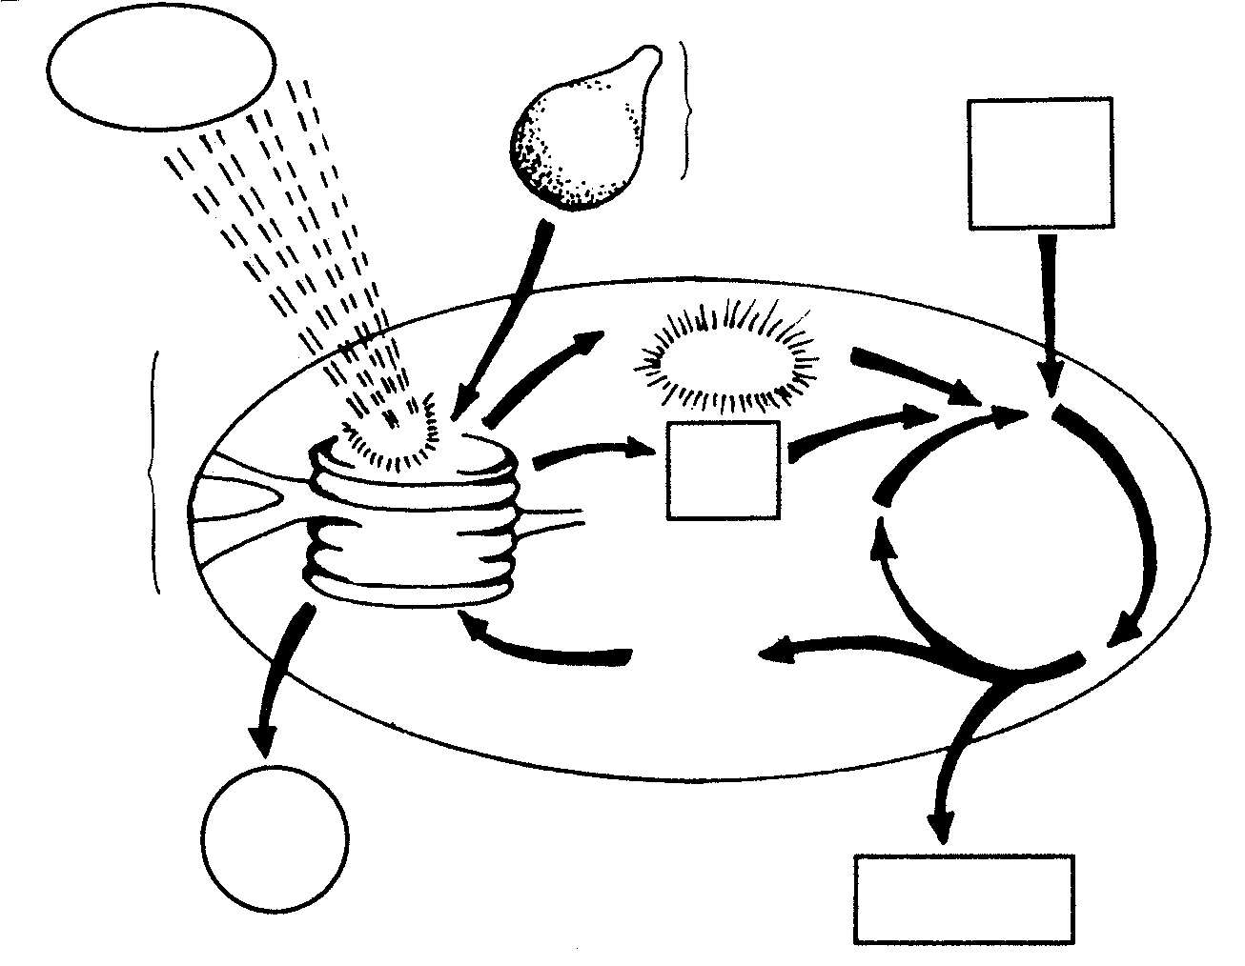
1 energie
anorganiese
molekuul
vanuit
die grond
3
gas
2
2

7

8
Plastied
4
pigment
9
NADP
ADP
NADP

5
6

4.4.1 Definieer die proses wat uitgebeeld word. | (5)

4.4.2 Benoem die plantplastiede waarin die proses plaasvind. | (1)

4.4.3 Noem die TWEE hooffases waardeur die proses plaasvind. | (2)

4.4.4 In watter deel van die plastiede vind elke fase plaas? | (2)

4.4.5 Noem die vereistes vir die stappe wat 1 tot 4 genommer is. | (4)

4.4.6 Identifiseer die energiedraer genommer 7. | (1)

4.4.7 Benoem die atoomdraer genommer 9. | (1)  [50]

VRAAG 5

5.1 Bespreek die funksies van water in die plant. | (10)

5.2 Beantwoord die volgende vrae oor die gebruik van kalk:

5.2.1 Noem TWEE soorte kalk wat algemeen gebruik word. | (2)

5.2.2 Verskaf die chemiese samestelling van elke soort kalk wat in Vraag 5.2.1 geïlustreer word. | (2)

5.2.3 Noem die nadelige uitwerking van suurgrond op plantegroei. | (6)

5.3 Vergelyk ’n eensaadlobbige (eenvoudige) blom met ’n tweesaadlobbige blom. | (10)

5.4 Benoem die volgende skets a tot j. | (10)

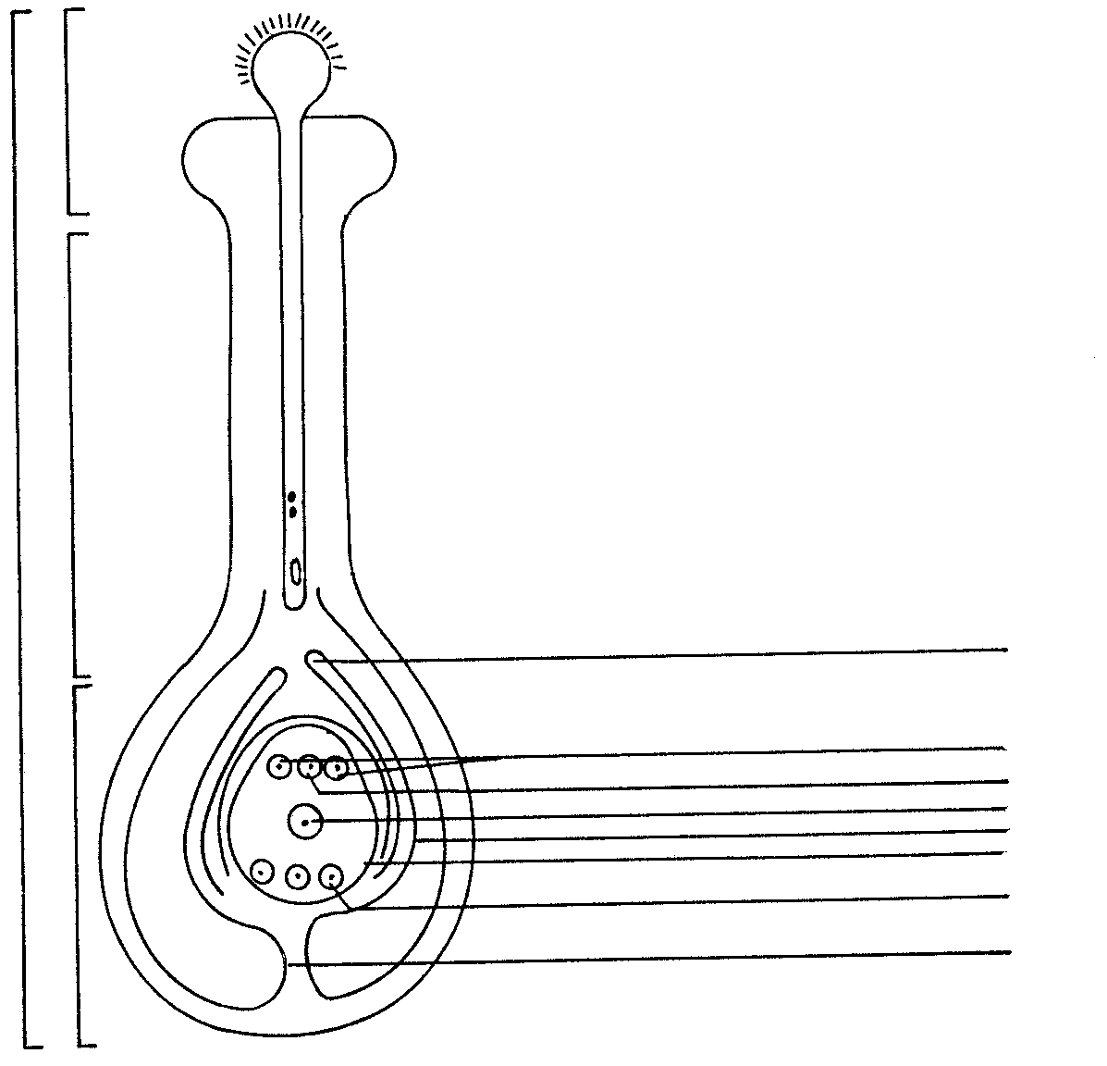
b

c

e
a

f
g
h
d
i
j

5.5 Bespreek kortliks die klimaatsfaktore wat ’n invloed het op gewasaanpassing. | (10)  [50]

VRAAG 6

6.1 Dui stap-vir-stap die prosedure aan wat gevolg moet word om inligting in te samel om jou te help om te bepaal vir watter produksiedoel die grond die geskikste is. | (6)

6.2 Beantwoord die volgende vrae oor plantsuksessie.

6.2.1 Wat word bedoel met plantsuksessie? | (2)

6.2.2 Noem DRIE faktore wat plantsuksessie beïnvloed. | (3)

6.2.3 Noem TWEE redes vir retrogressiewe plantsuksessie. | (2)

6.3 Met betrekking tot mikrobesproeiing, lys

6.3.1 VYF voordele en | (5)

6.3.2 VYF nadele. | (5)

6.4 Wat is die nadele van oop dreineringstelsels? | (4)

6.5 Bespreek AGT redes waarom wisselbou toegepas behoort te word. | (16)

6.6 Bespreek kortliks die doelstellings van grondbewerking. | (7)  [50]

VRAAG 7

7.1 Noem SEWE ekonomiese kenmerke van grond. | (7)

7.2 Beantwoord die volgende vrae oor kapitaal:

7.2.1 Noem die hoofbronne van kapitaal in landbou. | (3)

7.2.2 Noem en bespreek kortliks die drie tipes kapitaal wat betrokke is by landbou en verskaf ’n voorbeeld van elk. | (6)

7.2.3 Bespreek die probleme verbonde aan kapitaal as ’n produksiefaktor. | (10)

7.3 Bespreek kortliks die faktore wat die vraag na produkte bepaal. | (6)

7.4 Bespreek kortliks die bemarkingsfunksie van ruil. | (6)

7.5 Noem die nadele van vrye bemarking. | (6)

7.6 Een van die plaasbestuurder se pligte is beplanning. Verduidelik kortliks die stappe betrokke by die beplanningsproses. | (6)  [50]

TOTAAL VIR AFDELING B: | [300]

TOTAAL: | 400

